**6. Údržba a úpravy dat v databázi**

**Úpravy dat**

* Úpravu dat **potřebujeme**, jestliže máme databázi, která není integritně a všelijak jinak **správná**
* Co potřebujeme opravit může být například:
  1. **Nesprávné integritní omezení**
  2. **Nesprávná referenční integrita**
  3. **Nesprávná doménová integrita**
  4. **Nenormalizovaná DB**
  5. **Nevalidní formát dat v importovaném CSV souboru**
* Pro úpravu dat potřebujeme znát, co daný business potřebuje
  + Poté můžeme úpravy uplatnit
* Při nesprávnosti dat v importovaném CSV souboru musíme všechny data uvést do správného formátu, aby nenastala chyba při importu
* K úpravě dat v databázi jako takové se hodí znát:
  + **ALTER TABLE** table_name [ADD/DROP] column_name {datatype};
  + **ALTER TABLE** table_name MODIFY COLUMN column_name DATATYPE;
  + **ALTER TABLE** table_name [ADD/DROP] [CONSTRAINT/INDEX/PRIMARY KEY/FOREIGN KEY] constindex_name {(column_name)};

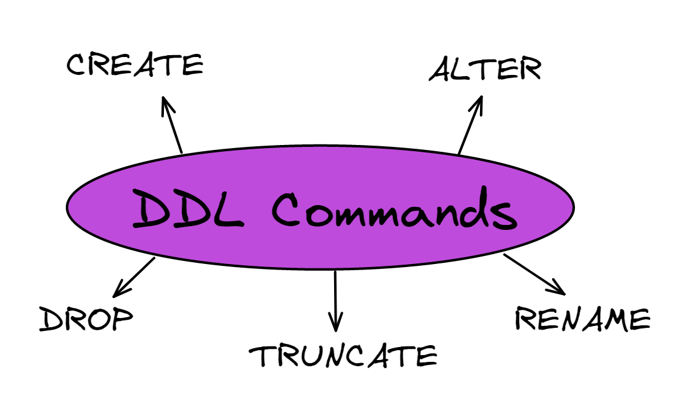

**Údržba dat**

* Jestliže máme správně upravená data, musíme je také kvalitně udržovat v databázi
* K tomu slouží například:
  + **Indexace**
    - CREATE INDEX index_name ON table_name (column);
    - DROP INDEX table_name.index_name;
  + **Zálohování**
    - Export databáze/tabulky většinou do .CSV
    - Při jakékoliv chybě se poté mohou jenom naimportovat tyto soubory
  + **Archivace**
    - Export databáze/tabulky do .JSON
    - u archivace nejsou potřebné například:
      * **Primary keys**
      * **Foreign keys**
    - **Jednoduše**
      * Při archivaci data již většinou nejsou třeba přidávat do databáze
      * Hodnoty, které jsou potřebné pouze pro správnou funkčnost databáze tedy archivovat nemusíme a ušetříme tak místo.
    - Samozřejmě je na místě soubory i nějakým způsobem kompresovat

